Vabilo

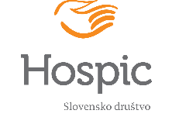
»HOSPIC VEČER S SLOVENSKIM DRUŠTVOM HOSPIC«

V Domu starejših občanov Ljubljana Bežigrad želimo stanovalcem in svojcem približati pojem paliativne oskrbe. S slovenskih društvom Hospic organiziramo sklop štirih srečanj.

Drugo srečanje bo v
SREDO, 17. maja 2017, ob 17:00 uri.

Tema srečanja je:
»Človekove vrednote s poudarkom na življenju in kvaliteti življenja«

Vabljeni!
»Dodajati življenje dnevom in ne dneve življenju.«

